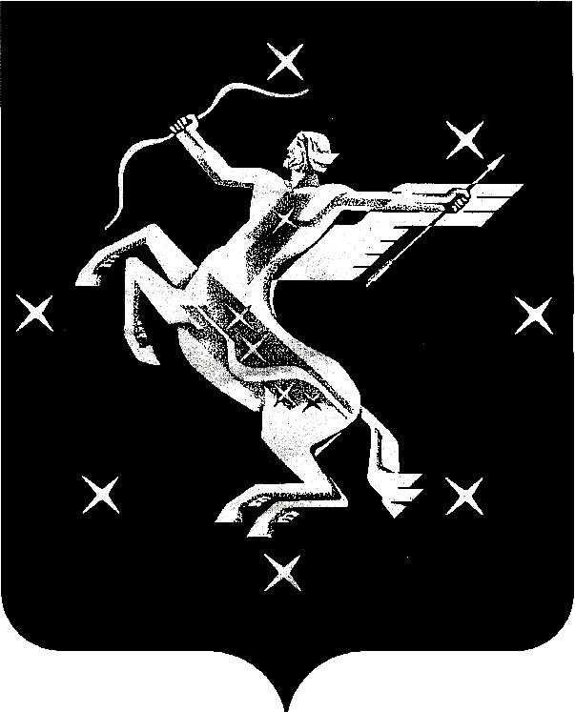

А Д М И Н И С Т Р А Ц И Я
городского округа Химки Московской области
УПРАВЛЕНИЕ ПО ОБРАЗОВАНИЮ
ПРИКАЗ

от | 12.04.2017 | № | 249-о

О проведении соревнований по лёгкой атлетике
В соответствии с Календарём спортивно-массовых мероприятий муниципальных общеобразовательных учреждений городского округа Химки на 2016-2017 учебный год, во исполнение приказа Управления по образованию №398 от 05.09.2016 г. «О проведении Спартакиады среди муниципальных общеобразовательных учреждений городского округа Химки в 2016-2017 учебном году»
ПРИКАЗЫВАЮ:
1. Руководителям общеобразовательных учреждений:
1.1. Организовать участие школьных команд в соревнованиях по лёгкой атлетике 20 апреля 2017 года на базе МАОУ Лицея № 17 г. Химки и МБОУ СОШ №1 г. Химки в соответствии с приложением к приказу.
1.2. Обеспечить сопровождение учащихся на мероприятие и обратно в соответствии с требованиями по безопасности жизнедеятельности школьников.
1.3. Назначить ответственных за жизнь и здоровье школьников на период проведения мероприятия.
1.4. Лично проконтролировать наличие у сопровождающих учителей необходимых для участия в соревнованиях документов в соответствии с положением.
1.5. Направить 20 апреля 2017 года на соревнования по лёгкой атлетике для работы в мандатной комиссии и судейской бригаде следующих педагогов:
Аристову Н.Ю., учителя физической культуры МАОУ Лицея №17 (мандатная комиссия);
Ершову Е.М., учителя физической культуры МАОУ Лицея №21 (мандатная комиссия);
Кольцова С.Б., учителя физической культуры МБОУ СОШ №3;
Данилову А.В., учителя физической культуры МБОУ СОШ №3;
Денисову А.Р., учителя физической культуры МАОУ Лицей №17;
Подзорова П.А., учителя физической культуры МБОУ СОШ №18;
Ерофееву О.Ю., учителя физической культуры МБОУ СОШ №8;
Исакова Б.А., учителя физической культуры МБОУ Лицей №10;
Соколову Г.В., учителя физической культуры МБОУ СОШ №18;
Соловьева Д.Ю., учителя физической культуры МБОУ СОШ №22;
Пономареву А.Д., учителя физической культуры МБОУ СОШ №29.
2. Учителям физической культуры, назначенным руководителями школьных команд, изучить положение о проведении соревнований с целью исключения случаев не допуска команд к соревнованиям.
3. Мандатной комиссии обеспечить допуск команд к соревнованиям только при условии соблюдения всех требований в соответствии с приложением к настоящему приказу.
4. Руководителям МБОУ СОШ №1 Фёдоровой И.В. и МАОУ Лицея №17 Куманяевой Л.А.:
4.1. Назначить учителей физической культуры образовательных учреждений ответственными за организацию проведения соревнований.
4.2. Обеспечить условия для проведения мероприятия в соответствии с требованиями по безопасности жизнедеятельности школьников.
5. Контроль за исполнением настоящего приказа возложить на начальника отдела содержания и развития Т.И. Васильеву.

Начальник Управления И.А. Варфоломеева

СОГЛАСОВАНО

Заместитель начальника Управления Л.Н. Переверзева

Начальник отдела
содержания и развития образования Т.И. Васильева

Исполнитель

Эксперт отдела
содержания и развития образования И.В. Лиясова

